Elettronica A 3-4-2006
1) Svolgere gli esercizi in modo chiaro ed ordinato. Elaborati indecenti o scritti a matita non verranno valutati.
2) Si ricorda inoltre che nello svolgimento di ciascun esercizio, l’omissione di passaggi algebrici o logici rilevanti compromettono in fase di valutazione l’intero esercizio.

Esercizio 1
Dato il circuito di figura, ed assumendo i diodi ideali (con soglia di accensione nulla)
- determinare il valore di V_{in} per cui i diodi D1 e D2 si accendono
- rappresentare su un diagramma quotato la caratteristicha V_{out}-V_{in}
- supponendo V_{in}(t)=20sin(2π10³t) rappresentare l’andamento temporale di V_{out}(t)
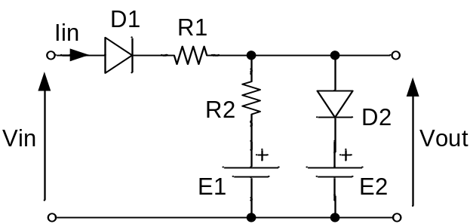
R1=5k ohm
R2=10k ohm
E1=2V
E2=7V

Esercizio 2
Dato il circuito di figura, ed assumendo l’operazionale ideale
- determinare il guadagno di tensione V_{out}/V_{in}, l’impedenza di ingresso vista da V_{in} e il guadagno di corrente I_{out}/I_{in}
- determinare l’effetto su Vout della tensione di offset (Voff=5mV) della corrente di offset (Ioff=2nA) e delle correnti di bias (Ib=15nA) dell’operazionale
- è possibile annullare l’effetto delle correnti di bias scegliendo opportunamente il valore di R5? In caso affermativo determinare il valore richiesto e calcolare nuovamente il guadagno di tensione (V_{out}/V_{in})
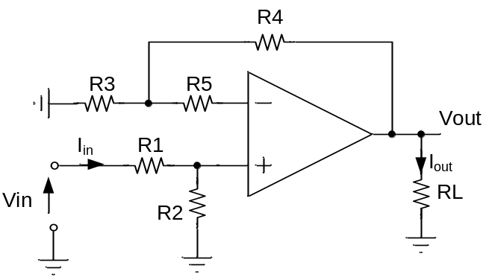
R1=R2=50k ohm
R4=10k ohm
R3=2k ohm
R5=10k ohm
RL=1k ohm

Esercizio 3
Dato il seguente amplificatore a mosfet,
- rappresentare i circuiti equivalenti DC, AC ed AC per piccolo segnale
- calcolare il punto di lavoro del mosfet, verificando che operi nella regione corretta di funzionamento
- calcolare i guadagni di tensione Vout1/Vin e Vout2/Vin, la resistenza di ingresso Rin e le resistenze di uscita Rout1 ed Rout1
- E possibile raddoppiare i moduli dei guadagni aumentando R? giustificare la risposta, ed in caso affermativo calcolare R.
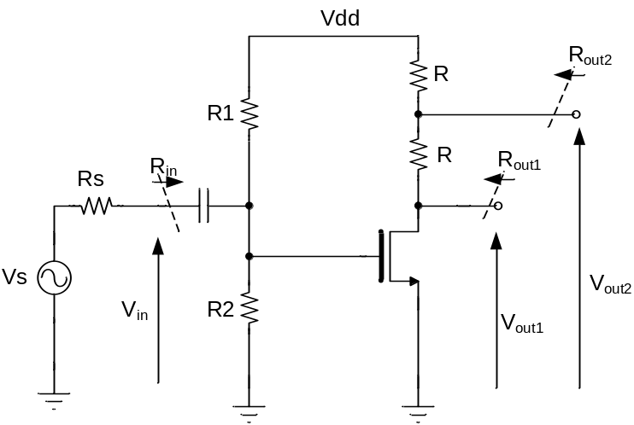
R1=30k ohm
R2=20kohm
R=3k ohm
Rs=5k ohm
Vdd=5V
Vth=1.2V
μ_{n}C_{ox}=90μA/V²
W/L=20
λ=0

Quesiti:

- Un amplificatore ideale di transresistenza è caratterizzato da:
  - resistenza di ingresso infinita e resistenza di uscita nulla,
  - resistenza di ingresso nulla e resistenza di uscita infinita,
  - resistenze di ingresso e di uscita entrambe nulle,
  - resistenza di ingresso e di uscita entrambe infinite.
- Come si definisce il rapporto di reiezione di modo comune di un amplificatore differenziale.
- Quali dei seguenti stadi amplificatori elementari non può presentare un guadagno di tensione maggiore di 1:
  - emettitore comune,
  - base comune,
  - collettore comune.
- Quale relazione analitica esprime la legge di azione di massa dei semiconduttori? Si definiscano i simboli adottati.
- Qual è la relazione analitica corrente-tensione di un diodo a giunzione p-n (in condizione DC)?
- In un transistore bipolare a giunzione la tensione di Early aumenta in valore assoluto
  - all’aumentare del drogaggio di base,
  - al diminuire del drogaggio di base,
  - all’aumentare del drogaggio di emettitore.

